Значение форм в мандале:

Прямоугольник – состояние перехода и изменения, замешательство, неопределённость.
Треугольник – лидерство, активность, целеустремлённость.
Зигзаг – креативность, непредсказуемость.
Стрелы, углы – защитная и нападающая агрессия, активность.
Круг – гармония, целостность, благополучие.
Спираль – движение, энергия.
Овал, глаз – защита, порядок, забота, покой.
Плавные линии, узоры, сердца – женственность, нежность.
Квадрат, ромб, многоугольник – фундамент, опора, основательность.

Мандала снимает концентрацию внимания на проблеме и направляет энергию на её решение. Таким образом, не всегда обязательно обсуждать рисунок и формулировать выводы. Часто бывает достаточно просто рисовать.

Использование мандал существенно помогает улучшению детско-родительских отношений. Предложив ребёнку сделать тематический рисунок в круге, вы сможете понять его отношение к себе, к семье, к классу и т.д. Таким образом, вам удастся избежать лишних допросов и оказать ребёнку поддержку.
С мандалой можно работать не только индивидуально, но и в любой группе (в семье, с коллегами). Если каждый член группы нарисует мандалу, выражающую его настроение и самочувствие в этой группе, можно будет определить степень удовлетворённости отношениями каждого участника. После этого будет полезно нарисовать совместную мандалу, изображающую желаемые отношения.

ГБОУ «Школа №117»

МАНДАЛА
Исследование своего внутреннего мира, улучшение самочувствия и взаимоотношений

Москва, 2015г.

Мандала – в переводе с санскрита «круг» или «центр». Обычно это симметричный рисунок с выраженным центром, вписанный в круг. Но это может быть и простое несимметричное изображение. Издревле мандала имеет духовный смысл символического отражения мира и психической гармонии и используется разными народами в религиозных целях.
Мандала помогает человеку укрепить связь между сознательным и бессознательным «Я». Работа с мандалой – это встреча со своей глубинной сущностью, избавление от травмирующего опыта, осознание истинных желаний и потребностей.
Мандалы можно создавать самостоятельно (рисовать, вышивать, плести, выкладывать из песка), а можно раскрашивать готовые шаблоны.
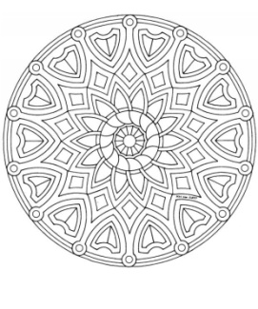
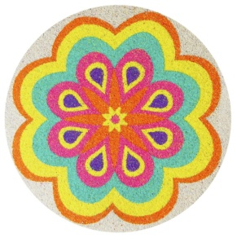
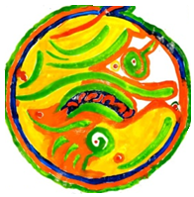

Доказано, что рисование и созерцание мандалы помогает в разных случаях:
- При проблемах самооценки
- При ощущении внутреннего дисбаланса
- Для активизации ресурсных состояний личности
- При депрессии и пессимизме
- Для выплеска накопившейся агрессии и раздражения
- Для коррекции страхов и тревог
- Для улучшения отношений в семье
- При проблемах со здоровьем
- Для сплочения коллектива

Мандалы бывают двух видов:
- Диагностическая. Расслабившись и настроившись на работу, можно нарисовать изображение в круге с помощью цветов и форм, которые вам подскажет интуиция. Не нужно обдумывать и заранее планировать рисунок. Следует «отключить» интеллект и рисовать чувствами. Такая мандала расскажет, как вы себя чувствуете на самом деле, что переживаете, чем недовольны. Иногда нам тяжело понять и сформулировать свои эмоции. Мандала помогает их осознать при помощи анализа использованных цветов и фигур.
- Терапевтическая. Зная, какое состояние вы хотите достичь, чем зарядиться, можно нарисовать мандалу, целенаправленно вписав в круг определённые формы и цвета, которые помогут вам достичь цели. Такую мандалу можно повесить на видном месте и при необходимости обращаться к ней. Это может быть рисунок, заряжающий вас энергией и активностью, либо расслабляющий и успокаивающий, либо помогающий сконцентрироваться, либо уменьшающий конфликтность и т.д.

Значение цветов в мандале:

Энергия преобразования, действия, возбуждения
Повышенная чувствительность, потребность в заботе
Общительность, вера в силы, волю, амбиции
Развитие, освобождение, поиск нового, независимость
Обновление, внутренняя гармония, чувствительность
Стабильность, самоуважение, твёрдость, постоянство ценностей
Сострадание, чувство материнства и беззаветной любви
Покой и мир в душе, удовлетворение, расслабление
Духовное обновление, бегство от реальности
Ностальгия, стремление к духовности, увлечённость, любознательность, единство противоположностей
Отсутствие или подавление эмоций, равнодушие
Духовность, чистота, свет, невинность
Потребность в эмоциональной безопасности
Пустота, интуиция, возрождение, отрицание

